CONSELHO ESTADUAL DE EDUCAÇÃO

PROCESSO CEE Nº 1449/85
INTERESSADA : FEFAA DE SANTA FÉ DO SUL
ASSUNTO : Relatório do concurso vestibular de 1986.
RELATOR : Consº Paulo Gomes Romeo
PARECER CEE Nº 1012/86 - CTG - APROVADO EM 27/08/86
COMUNICADO AO PLENO EM 10/09/86
1. HISTÓRICO:
Encaminha a FEFAA de Santa Fé do Sul e relatório referente ao Concurso Vestibular realizadao em 1986.
O edital correspondente foi remetida para análise deste Conselho em 11 de Novembro de 1985, oferecendo 160 vagas, todas para o período noturno. As provas foram realizadas de 18 à 21 de Janeiro de 1986.
O quadro abaixo bem traduz o desenvolvimento do Concurso:
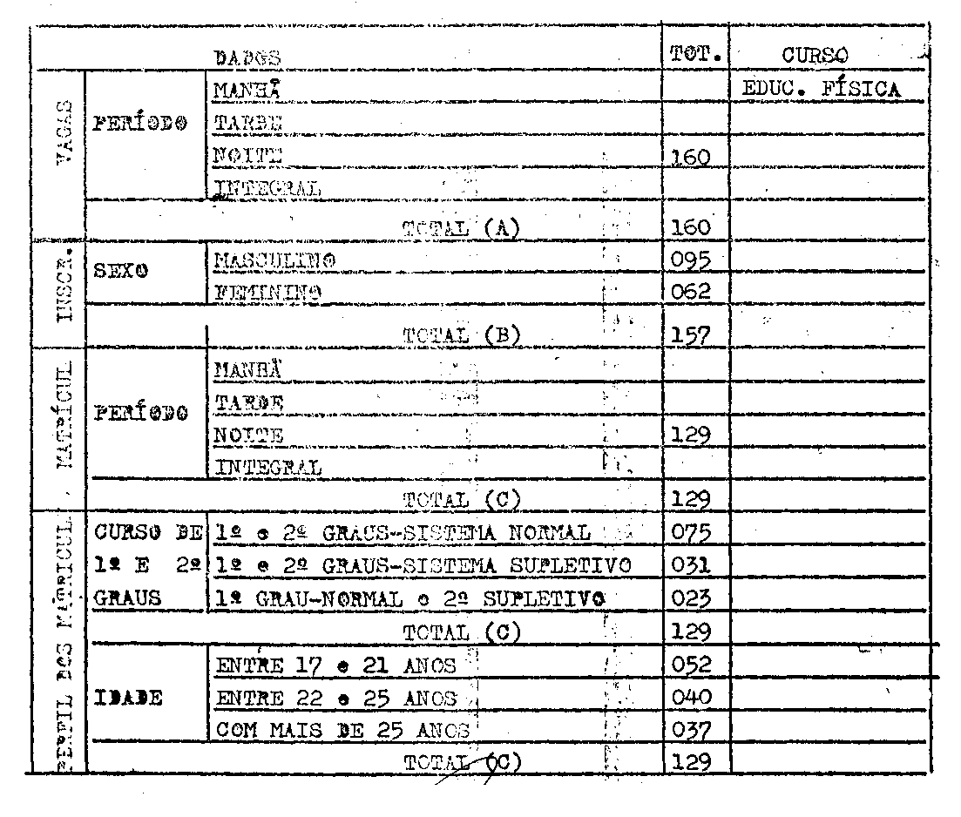

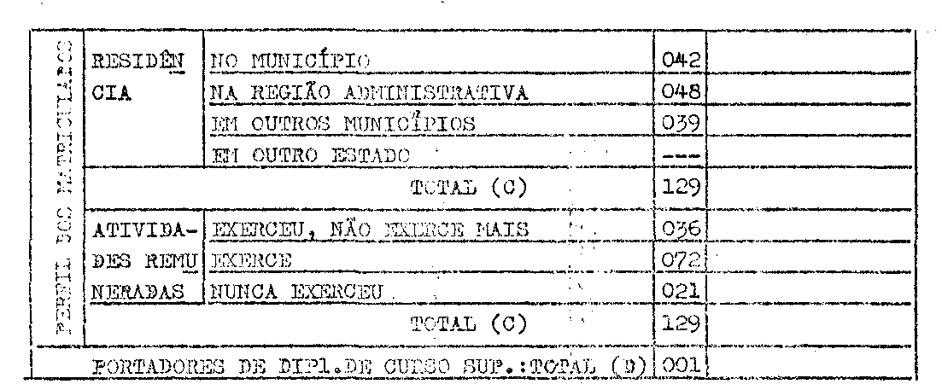
PROCESSO CEE Nº 1449/85 PARECER CEE Nº 1012/86 FL.02
Conforme análise da Equipe Técnica do Conselho, a Faculdade de Educação Física da Alta Araraquarense atendeu, formalmente, as disposições regulamentares pertinentes ao Concurso Vestibular de 1986.

3. CONCLUSÃO:
Toma-se conhecimento do Relatório do Concurso Vestibular realizado em 1986 pela Faculdade de Educação Física da Alta Araraquarense de Santa Fé do Sul, sem prejuízo de eventuais verificações que se fizerem necessárias.

São Paulo, 31 de julho de 1986.
- Consº Paulo Gomes Romeo
Relator
PROCESSO CEE N° 1449/85 PARECER CEE Nº 1012/86 fl.3

4. DECISÃO DA CÂMARA

A CÂMARA DO ENSINO DO TERCEIRO GRAU adota, como seu Parecer, o Voto do Relator.
Presentes os nobres Conselheiros: Antônio Joaquim Severino, Benedito Olegário Resende Nogueira de Sá, Célio Benevides de Carvalho, Ferdinando de Oliveira Figueiredo, Hobert Henry Srour e Jorge Nagle.

Sala da Câmara do Ensino do Terceiro Grau, em 27.08.86

a) Consº Moacyr Expedito M. Vaz Guimarães
Presidente

